西南大学附属中学校高2021级第四次月考
地 理 试 题
（总分：100分；考试时间：75分钟）
2021年4月
注意事项：
1．答卷前，考生务必将自己的姓名、准考证号填写在答题卡上。
2．选择题，用2B铅笔把机读卡上对应题目的答案标号涂黑，如需改动，用橡皮擦干净后，再选涂其他答案，不能答在试题卷上。非选择题的答案用钢笔或签字笔直接写在答题卡上。
3．考试结束后，将答题卡交回（试题卷自己保存，以备评讲）。
- 选择题：本大题共15个小题，每小题3分，共45分；在每小题的四个备选项中，只有一个最符合题意。
“超级物种”是由某超市2017年1月1日推出的一种“超市+餐饮+互联网”的商业模式。“超级物种”主打线下业务，一般布局在繁华的商圈内部，并辅之以线上业务。线下实体店为消费者提供购买生鲜食材、店内享受即烹即食的服务；线上以超市生活APP为主体，链接在线支付、扫码购等消费入口，并由第三方专业平台提供配送服务。据此完成1—3题。
- 与传统大型超市相比较，“超级物种”最突出优势是
A．服务范围扩大 B．服务种类增多 C．服务级别提升 D．服务人群丰富
- “超级物种”一般布局在繁华的商圈内部，主要原因是商圈
A．交通便利 B．门槛人口高 C．劳动力成本低 D．商业活动集聚
- 超市生活APP在第三方专业平台运营中发挥的作用是
A．大量收集数据 B．快速供应货品 C．降低运输成本 D．提高配送效率
总部位于中国，创立于1981年的T公司是一家以生产液晶电视为主的大型电子企业。2004年，T公司完成了对波兰M工厂的收购。被T公司收购后，M工厂主要采用“统一大规模生产”模式成为T公司在“一带一路”沿线投资规模最大的工厂。M工厂生产所需零配件的80%都来源于中国，原材料的运输主要采用海运。2016年，M工厂采用“全球流动的即时生产”模式（即零配件均来自国外，无配件积压），开始使用中欧班列来运输原材料。下表示意两种不同生产模式对比。据此完成4—6题。
生产模式 | “统一大规模生产”模式  （2004—2016） | “全球流动的即时生产”模式  （2016年以后）
原材料运输时间 | 38天 | 22天
原材料库存 | 大量库存 | 无库存
生产线 | 1条 | 5条
产品类型 | 较为单一，以彩色为主 | 多样化，彩电、手机及其他代工产品
- 位于波兰的M工厂生产所需零配件主要来源于中国，主要反映了波兰
A．自然资源贫乏 B．重工业落后 C．产业链不完善 D．市场较狭小
- 促使M工厂由“统一大规模生产”模式向“全球流动的即时生产”模式转变的主导因素是
A．交通 B．技术 C．市场 D．政策
- 与“统一大规模生产”模式相比，“全球流动的即时生产”模式主要降低了
A．运输成本 B．仓储成本 C．营销成本 D．劳动力成本
贵阳黔春立交桥位于贵阳市云岩区北京西路黔春隧道和海马冲隧道之间，需要穿越川黔铁路。该立交的最大垂直落差为55米，有5层立体交叉，共有11条匝道，8个出入口，两条主线加匝道总长为5270米。据此完成7—8题。
- 黔春立交桥设计复杂的主要影响因素是
A．地形 B．河流
C．耕地 D．聚落
- 黔春立交桥的多层设计，可能会
A．方便紧急救援 B．引起交通拥堵
C．增加土地占用 D．干扰导航精度
偃松是一种珍贵的常绿针叶树种，在我国大兴安岭海拔800米以上的高海拔地区集中分布，在海拔1200米以上，其树干变直立为伏卧地面匍匐生长。下图示意大兴安岭偃松分布状况，下表为大兴安岭偃松生长状况。据此完成9—11题。
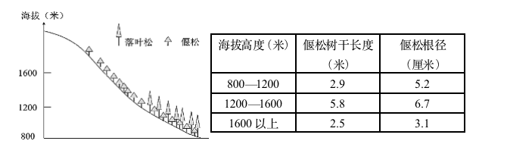
- 与1200—1600米范围相比，影响800—1200米范围内偃松生长状况的限制因素是
A．坡向 B．气温 C．光照 D．风力
- 在1200米以上地区，树干匍匐生长有利于偃松
A．抵御严寒 B．固定土壤 C．抵御大风 D．增加下渗
- 随着该地区气候变暖，1600米以上地区偃松林的分布高度和树干长度将
A．升高 变长 B．降低 变短 C．升高 变短 D．降低 变长
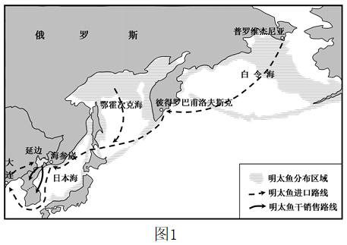
明太鱼是一种冷水性深水鱼，分布于日本海、鄂霍次克海、白令海等海域。但近年来日本海的明太鱼资源急剧下降，鄂霍次克海和白令海成为明太鱼主要的生活地。吉林延边则是东北亚地区最大的明太鱼鱼干加工地；制作明太鱼鱼干需要反复“冻结—融化”，“冻融”次数越多，肉质越有弹性，品质越优。 根据以上材料，回答下列12—13题。
- 延边作为明太鱼鱼干主要加工地相较于普罗维杰尼斯的主要优势是
A．靠近明太鱼产地 B．冬季气温更高 C．土地租金廉价 D．冬季湿度更低
- 延边地区制作优质明太鱼鱼干的时间最可能是
A．春末 B．初夏 C．深秋 D．隆冬
赤道日晷是我国古代普遍使用的计时仪器，主要由晷盘、晷针和底座组成（下图），其晷盘与赤道平面平行，晷针垂直穿过晷盘中心，晷针针影随太阳方位变化指向晷盘不同刻度位置来表示不同时刻。我国某中学拟建一个赤道日晷，晷针与地面夹角约为29°36'。据此完成14—15题。
- 该中学计划将日晷摆放在学校广场，正确的摆放方式是
A. 坐北朝南 B. 坐南朝北 C. 坐东朝西 D. 坐西朝东
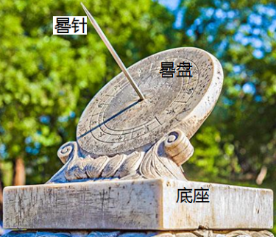
- 夏至日阳光充足，放置在该中学的日晷晷针在晷盘上的移动方向是
A. 由西北逆时针转向东北
B. 由西北顺时针转向东北
C. 由西南逆时针转向东南
D. 由西南顺时针转向东南
- 综合题：本大题共55分，16—18题为必考题，每个试题考生都必须作答。第19—20题为选考题，考生根据要求作答。
（一）必考题：共47分。
- 阅读图文材料，完成下列任务。（15分）
强风从地面卷扬大量尘、沙、干土粒，致使空气混浊、天色昏黄，这种天气现象称为沙尘暴。甘肃河西走廊（以民勤为中心）是我国的沙尘暴多发区之一。2018年3月19日，民勤发生一次强沙尘暴，据专家分析是由气压系统与锋面系统共同影响所致。下表为强沙尘暴发生之前民勤的降水和气温情况，下图为当日民勤地面气象要素变化。
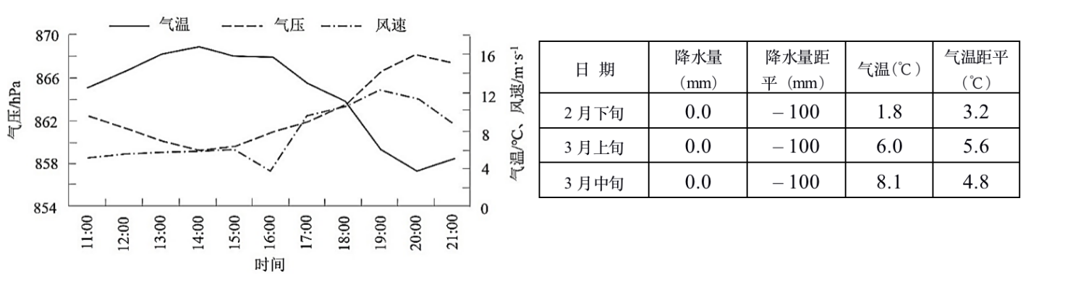
- 从物源的角度，分析前期降水和气温情况对民勤强沙尘暴发生的影响。（4分）
- 根据强沙尘暴发生的时段及气象要素变化，判断该锋面系统的性质。（4分）
- 指出气压系统和锋面系统的过境顺序，分析气压系统对强沙尘暴发生所起作用。（7分）

- 阅读图文材料，完成下列问题。（16分）
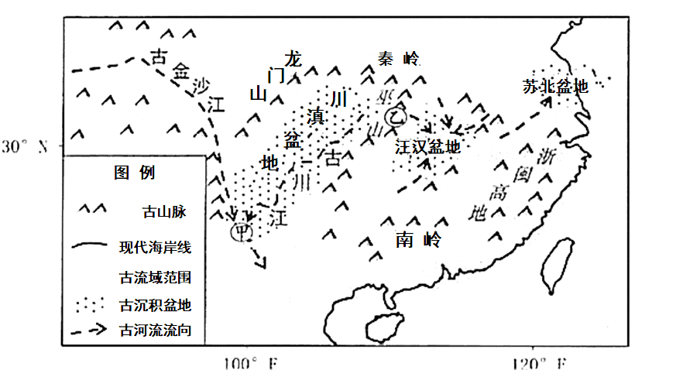
研究表明，中生代末期我国南部整体地势东高西低，古长江各段尚未连接在一起，古川江与古金沙江在甲地汇合后往南流。至新生代，我国东部岩石圈向海洋伸展变薄，西部青藏高原隆起，逐渐形成西高东低的阶梯状地形，随后夏季风加强，古川江流向改变并经乙地向东流，长江各段最终连接在一起实现了大江东去。下图示意中生代末期古长江流城周边地理事物分布。
- 中生代末期江汉盆地沉积地层盐度高，试从水循环角度分析其含盐量高的原因。（4分）
- 推测新生代古川江流向发生变化并经乙地向东流的地理过程。（8分）
- 甲地分布着长江流域唯一一处中生代前形成的钛磁铁矿，科研人员在江汉盆地中发现了钛磁铁矿沉积物，试分析其原因。（4分）
- 阅读图文资料，完成下列要求。（16分）
李树是多年生乔木，栽种3年后才可挂果，4—5年后进入盛果期，细菌害虫对李树挂果及后期生长影响极大。重庆市巫溪县红池坝镇铁岭村位于巫山深处，是个远近闻名的深度贫困村。近两年来，在政府的扶持下，该村立足本村资源禀赋，引入青脆李树种植。引入初期，村民在青脆李树滴水线内套种独活（一种传统中草药，以根入药），如图。独活根系发达，叶片茂盛，种下1年即可采挖。套种后，青脆李树的病虫害增多，生长不良。经当地农业专家指导后，村民通过疏果、整枝、清除滴水线内套种作物等方法，使青脆李树重新焕发生机。青脆李成为该村的特色产品，村民获得了良好的经济效益，逐渐走上致富奔小康的道路。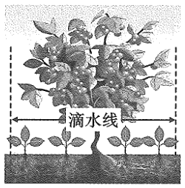
- 简述村民在引种清脆李树后套种独活的原因（4分）
- 说明村民在清脆李树滴水线内套种独活后，清脆李树的病虫害增多且长势不良的原因。（6分）
- 分别说明疏果和整枝对提高清脆李产量和品质的作用。（3分）
- 分析铁岭村清脆李产业的发展对贫困山区脱贫致富的借鉴意义（3分）

（二）选考题：共8分。请考生从2道题中任选一题作答，并用2B铅笔将答题卡上所选题目对应的题号右侧方框涂黑，按所涂题号进行评分；多涂、多答，按所涂的首题进行评分；不涂，按本选考题的首题进行评分。
- 【旅游地理】（8分）
据报道，近年来中国赴马尔代夫游客日益增多，读图回答下列问题。

- 从旅游资源的角度分析近年中国赴马游客日益增多的原因。（4分）
- 我国沿海岛屿众多，为加快海岛开发，你认为应该采取哪些措施？（4分）

- 【环境保护】（8分）
读城市各类功能区噪声达标率图，完成下列各题。

注：Ⅰ类区标准适用于疗养区、高级别墅区等需要特别安静的区域；Ⅱ类区标准适用于以居住、文教为主的区域；Ⅲ类区标准适用于居住、商业、工业混杂区；Ⅳ类区标准适用于工业区；Ⅴ类区标准适用于城市中的交通干线及道路两侧区域。
- 据图归纳各类功能区噪声达标率的特点。（4分）
- 请就 Ⅱ 类区夜晚达标率低提出合理化建议。（4 分）

高2021级第四次月考地理参考答案
1—5 BDACA 6—10 BADCC 11—15 ABABD
16．（16分）
(1) 前期没有降水（1分），气温偏高（1分）；植被生长较差，根系固土作用弱（1分），物源更多；地表解冻回暖较快，裸露的沙土干燥疏松（1分），易被侵蚀。
(2) 冷锋系统（1分）。本次强沙尘暴出现在17:00—20:00（1分），该时段内气温出现骤降（1分），气压不断上升（1分）。
(3) 气压系统先于锋面系统过境。（2分）该气压系统为低压（1分），在气温最高时（14:00）过境，增大了锋面两侧的气压梯度和温差（1分）；使风速骤增（1分），有利于将沙尘和干土粒侵蚀而离开地面（1分）；垂直方向气流上升更剧烈（1分），有利于沙尘和干土粒进入空气中（1分）。
17．（24分）

18．（14分）
(1) 青脆李树需3年才能挂果，而独活种下1年即可采挖，套种独活能保证青脆李树挂果前村民的经济收入(2分)；当地山地较多，耕地稀少，采用套种可以节约土地(2分)。
(2) 独活叶片茂盛，会增加地表湿度，从而有利于病虫害的滋生(2分)；独活种植密度大，根系发达，会与青脆李树争抢水肥(2分)；独活采挖过程中会破坏青脆李树根系，从而影响青脆李树生长(2分)。
(3) 疏果：减少挂果数量和养分消耗，提高单果重量和品质。(1分)整枝：减少多余树枝的养分消耗，增强果树的抗病能力，减少病虫害(1分)；增加光照，提高果实品质(1分)。
(4) 山区应充分利用独特的自然条件发展特色农业，种植特色农产品(2分)；政府应加强对山区农业资金和技术方面的支持(2分)；合理利用土地，提高土地利用率(2分)
19．（8分）
(1) 距旅游地较近：交通便利；马尔代夫旅游资源量多质高(或旅游资源丰富)；热带海岛旅游特色突出等。
(2) 合理设计和布局旅游资源；加大宣传力度，积极开拓旅游市场：改善基础设施和提高服务水平(或提高旅游接待能力)：发挥海洋优势，突出海岛特色：充分开发各种旅游产品，创出自己的品牌(或积极发展旅游相关产业)：注重环境保护，开展可持续的海岛旅游。
20．（8分）
(1) 各类功能区昼间达标率均高于夜间达标率；工业区达标率好于其他类功能区；疗养区、高级别墅区达标率低。（4分）
(2) 控制噪声污染源；加强（提高）管理力度；增加绿地面积；提高人们自觉降低噪声污染的意识。（6分）

